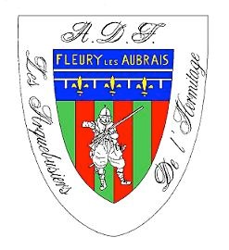
Les Arquebusiers De l’Hermitage
Organisent pour tous les tireurs aux Armes Anciennes au stand de tir de Fleury les Aubrais 45400 situé à l’entrée Nord d’ORLEANS
-Le Samedi 25 Novembre 2017 de 10h à 16h45
- Le Dimanche 26 Novembre 2017 de 9h30 à 16h45
Le 33ème concours annuel.
- Vincennes (Vetterli) Original et répliques (classements confondus)
- Kentucky ( Pensylvannia) (classements confondus)
- Charleville (miquelet) (classements confondus)
- Camerone (T bis 1842,etc) (classements confondus)
- Boutet (kuchenruter) (classements confondus)
- Le Mat Mariette) (classements confondus)
- Chamelot- Delvigne : Révolver cartouches métallique
- Suffren (Comminazo) (classements confondus)
- Crimée (lamarmora) Fusil réglementaire à percussion, chargement par la bouche, calibre supérieur à 13.5 mm, Ce tir s’effectuera debout, à 50m, et à bras franc. Original et répliques (classement confondus)
- Garnier Tonkin (Capitaine Gras) Fusil réglementaire à cartouches métalliques,

Participation : 7€ la première discipline, 5€ les suivantes

Récompenses : Prix aux 3 premiers de chaque discipline avec 1 minimum
De 5 tireurs par discipline (si moins , récompense au 1er)
Restauration : Boissons et Sandwiches.
Repas chauds Samedi et dimanche à 14 € avec boisson
Sportivement à tous ! ! ! DURAND Philippe : 06 83 07 64 68
Stand de tir : 02 38 84 61 83 tous les dimanches matin Mail : contact@cjftir.fr Association Loi 1901 déclarée à la sous préfecture d’Orléans le 26 Mars 1984 sous le N° 8507 Téléphone : 06 83 07 64 68, ou au Stand de tir 02 38 84 61 83 le Dimanche matin.

